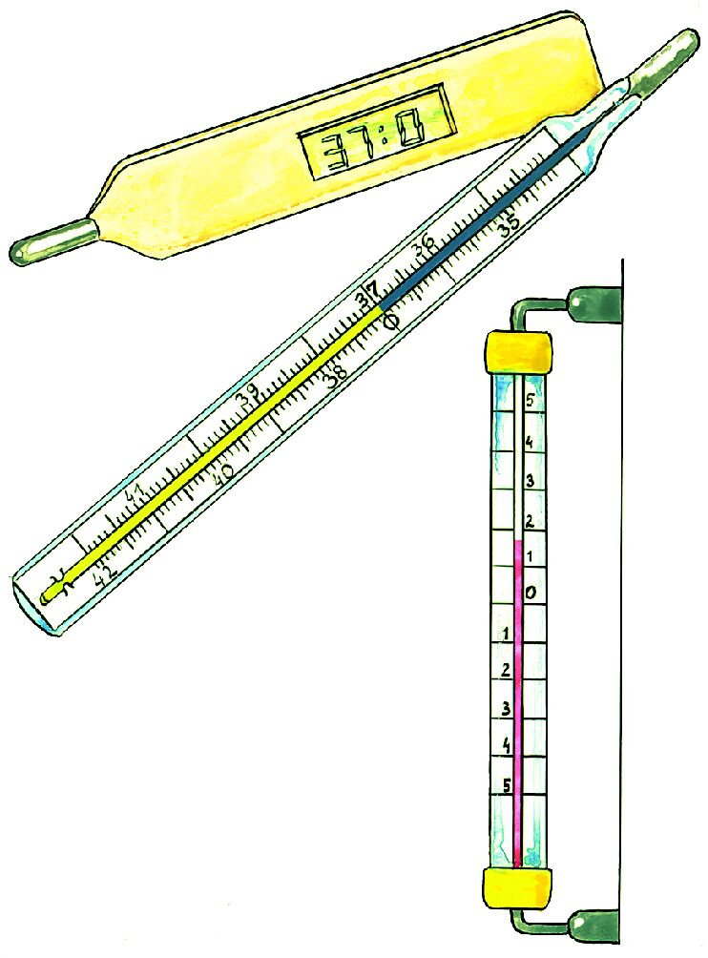

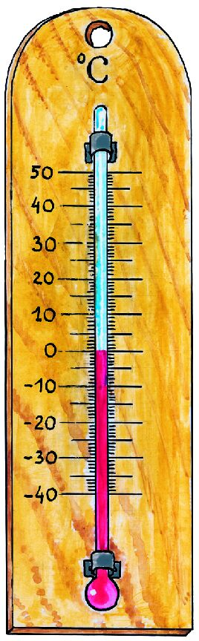
Ime i prezime : _____________________________
- Temperatura zraka na nacrtanom termometru je
__________________ .
- Temperatura smjese vode i leda je 100 ⁰C. DA NE
- Mjerna jedinica za mjerenje temperature je Celzijev stupanj (⁰C).
DA NE
- Sprava za mjerenje temperature je __________________________________ .

- Koje smo vrste termometara upoznali?

__________________________________________________________

__________________________________________________________

- Koja je normalna temperatura ljudskog tijela?

_________________________________________________________

- Gdje se na termometru nalaze + stupnjevi, a gdje – stupnjevi ?

__________________________________________________________

__________________________________________________________

- Objasni kako voda mijenja svoja stanja ako se mijenja temperatura?

__________________________________________________________

